Студент: Пищик Е.С.
Группа: М8О-206Б-19
Номер по списку: 21

Тема: Синтаксический анализ.

Лабораторные работы N6-7.

>
# 21
$id $idq $dec $int
$bool $str ( )
+ - * /
< = > <=
>= and not or
cond else if let
define display newline set!

#
S -> PROG #1
PROG -> DEFS CALC #2
E -> $id #3 |
$int #4 |
$dec #5 |
AREX #6
AREX -> HAREX E ) #7
HAREX -> ( AROP #8 |
HAREX E #9
AROP -> - #10
CALC -> E #11
DEFS -> DEF #12 |
DEFS DEF #13
DEF -> VAR #14
VAR -> VARDCL E ) #15
VARDCL -> ( define $id #16

>
21. (define $id $dec) (define $id $int) (- $id (- $dec))

>
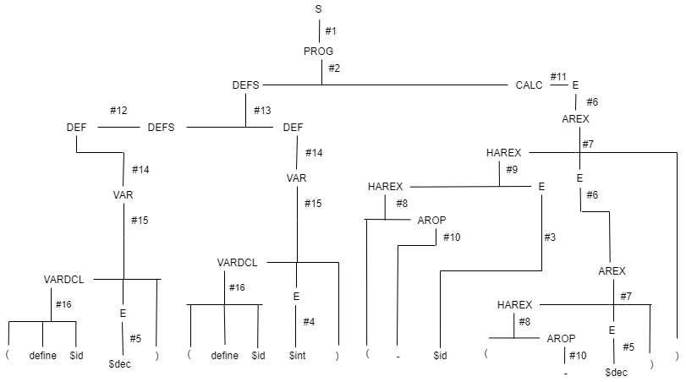

>
.001

>
